XXVIII CONCURSO CIENCIAS SOCIAIS. MARATÓN DE PREGUNTAS.
II CATEGORÍA. 1º, 2º e 3º E.S.O.

Nome: ________________________________ Curso: _______Sección___

- Completa este pasapalabra.

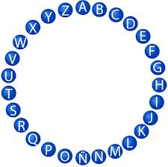
Por A: Minas que produciron a terceira parte do mercurio do mundo. | Almadén
Por B: Pintor flamenco autor de Trago Amargo. | Brouwer
Por C: Xunto a Segovia, cidade con dúas fundacións directas de Santa Tareixa e S. Juan de la Cruz | Caravaca Cruz
Por D: Cidade alemana onde xoga o equipo de fútbol alemán do Borussia. | Dortmund
Por E: Desembocadura dun río ampla que resulta afectada polas mareas | Esteiro
Por F: Monarca español actual, fillo de Xoan Carlos I. | Filipe VI
Por G: Pomba mensaxeira que comunicó o éxito do desembarco de Normandía aos aliados. | Gustav
Por H: Illa islandesa habitada que é coñecida como a Pompeya boreal. | Heimaey
Por I: Imperio que conquistaron os homes de Pizarro no século XVI para a Coroa de Castela. | Inca
Por K: Nome que lle daban aos barcos factoría soviéticos que comerciaban en Ullapool. | Klondykers
Por L: Localidade onde se atopa a ponte do pirata Cambaral. | Luarca
Por M: Concello alemán que puxo o nome de Luther King uns días despois do seu asasinato. | Maguncia
Por N: Poboación celtíbera que resistíu denodadamente contra os romanos no II a. C. | Numancia
Por O: Fillo de Agamenón e Clitemnestra. | Orestes
Por P: Médico español que inventou a epidural. | Pagés
Por Q: Pedagogo e orador romano natural de Calahorra. | Quintiliano
Por R: País onde se atopa a catarata Kandinsky. | Rusia
Por S: Sultán de Exipto que venceu aos cruzados na batalla de Hattin e recuperou Xerusalén. | Saladino
Por T: Único pobo de España declarado maldito e excomulgado. | Trasmoz
Por U: Vasixa ou recipiente que contén os restos ou cinzas dos falecidos. | Urna
Por V: Apelido da artista casada cunha sobriña de Ruben Darío e vencellada a eléctricas asturianas. | Vaquero
Por W: Pinturas de espíritus da choiva con cabezas con grandes ollos e sen boca en Kimberley. | Wandjina
Por X: Insectos que se alimentan con madeira. | Xilófagos
Por Y: Capital de Sudán do Sur. | Yuba
Por Z: Marabilloso ou fantástico na lingua do corredor de Wakham en Afganistán. | Zabardast

- Igrexa pontevedresa á que pertence o capitel da imaxe da esquerda. Na imaxe da dereita identifica a poboación alemana bañada polo Rin.

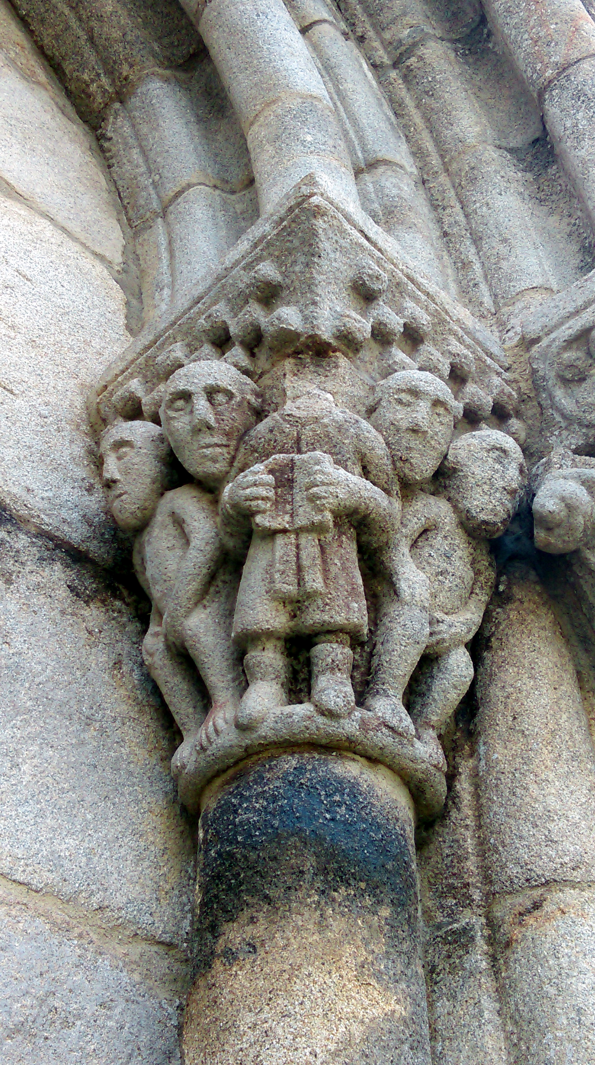
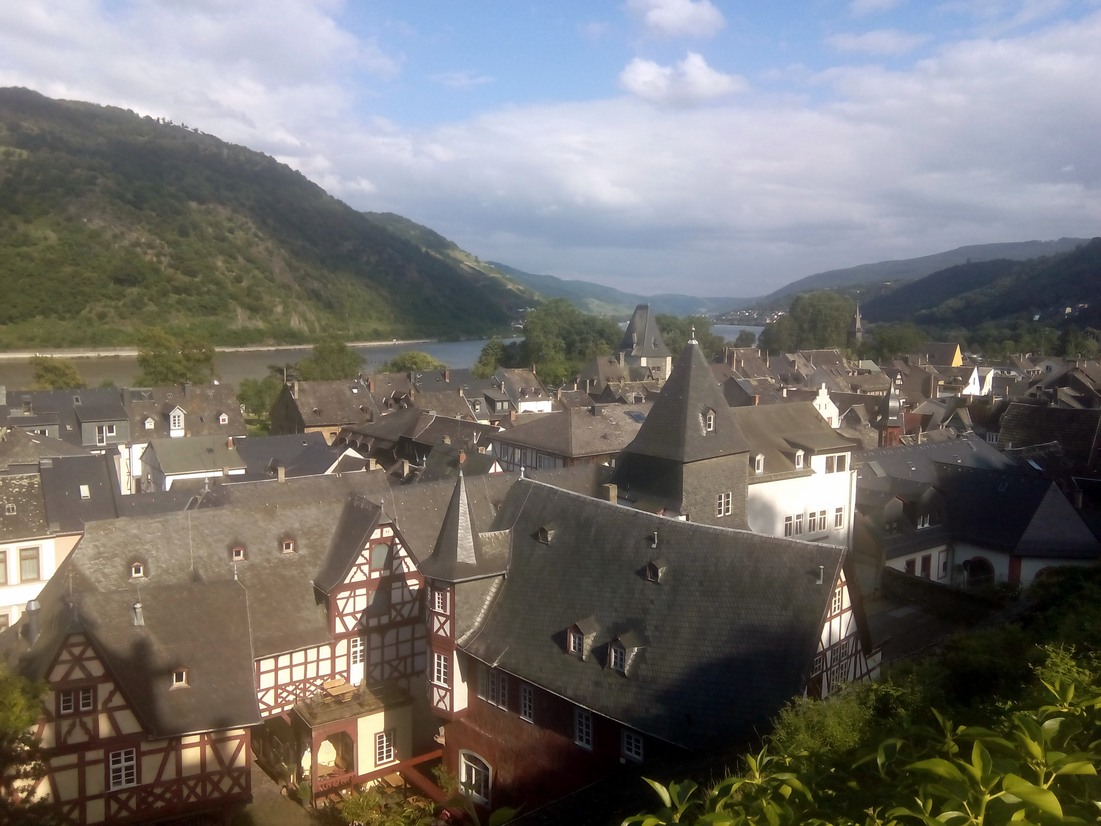

San Pedro de Ansemil Bacharach
________________________ ___________________________________

- Contesta a estas cuestións.

1. Animal emblema dos pretorianos en tempos de Sejano. | Escorpión
2. En que milenio estariamos no ano 3166 a. C? | IV
3. Xesuíta portugués nado en Lisboa en 1608, gran orador e político, partidario da Restauración portuguesa na figura de Xoan IV. | Antonio Vieira
4. Cal é a capital de Colombia? | Bogotá
5. Expresión que en indonesio fai referenza ao despertar dun pesadelo e recobras a conciencia decatándote que era so un soño. | Kekau
6. Nome que recibe cada un dos cinco grupos de pedras do precioso xardín zen de Ryoanji. | Ishigumi
7. Quen repousa na única tumba vertical que existe en España? | José Mauleón Giménez
8. ...por certo, de que enfermidade morreu a súa namorada, unha sirviente cubana que traballaba para a familia Saénz de Heredia? | Viruela
9. A que imperio asocias o nome do emperador Xustiniano e a emperatriz Teodora? | Bizantino
10. En que país sitúas o corredor de Siliguri? | India
11. Segundo país según a ONU con maior número de desaparecidos en foxas comúns logo de Camboya. | España
12. Nome que reciben os ramos de amor a base de prantas aromáticas que se confeccionan en Fatu Hiva (illas Marquesas) para que as mulleres as leven no pelo ou arredor do pescozo? | Kumu Hei
13. No zoo de que cidade foi sacrificado o can husky siberiano Balto, famoso por liderar un dos trineos que levaron medicamentos en 1925 a Alaska como recrea a película de Disney? | Cleveland
14. Derradeiro español en ser condecorado coa Orden de la Jarretera, unha das máis prestixiosas do mundo. | Filipe VI
15. En que século tivo lugar A Gloriosa en Inglaterra? | XVII
16. En que século tivo lugar A Gloriosa en España? | XIX
17. Quen é o pintor que fixo Os fusilamentos do 3 de maio? | Goya
18. En que tasca foi proclamada a República Federal da illa de Arousa en 1934? | O Nicho
19. ...por certo, quen foi presidente desa república da illa de Arousa? | Santiago Otero Pouso
20. ...e quen recibíu a carteira de Cultura nese goberno? | Luis de Saa Bravo
21. A quen pertencía a horta onde foi roubar o soldado da coronelía de Almansa Bartolomé Lopes en 1633 e polas que recibíu feridas do propietario que o mandaron ao hospital? | Don Martín Osa
22. Médico e coleccionista de craneos que faleceu en 1851 e se ten considerado o pai do racismo científico. | Samuel Morton
23. Ano no que Balthus pintou Thérèse soñando, obra polémica para os intolerantes que quixeron censurala por perigosa para a moral. | 1938
24. Volume de auga nunha sección de cauce nun tempo determinado. | Caudal
25. Dende que festividade ata que día do santoral o horario de mañá dos rapaces se adiantaba unha hora según explica o H. Santiago Gómez, gran mestre do varios colexios da Compañía de Xesús na segunda metade do XVII no seu libro Preceptos de la pluma...? | Dende Pascua ata San Lucas (18 outubro)
26. Noiva de Napoleón Bonaparte, irmá da esposa de Xosé I de España. | Désirée Clary
27. por certo...con quen casou ao final esta muller en 1798? | Bernadotte
28. ...e, por último, onde está enterrada esta muller? | Catedral Estocolmo
29. Estatua máis alta do mundo con 182 metros e inaugurada en 2018. | Sardar Patel
30. A que cor asocias ao exército anarquista ucraíno de Majnó: negro, verde, branco ou amarelo? | Negro

- Completa este encadeado sobre a nosa cidade:

O municipio de Vigo conta cunha extensión de ____109,06____ kilómetros cadrados. A parroquia máis meridional das que conforman o municipio é ____Zamáns_____, e o pico máis elevado en altitude con 690 metros é ____O Galiñeiro_______. Todos sabedes que a cidade ten un clima húmido e chuvioso, pero cal é, aproximadamente, a media anual da humidade relativa? _____78 %_____. A parroquia das que conforman o municipio de Vigo máis septentrional é _____Teis_____.
A historia da cidade ten momentos importantes e personaxes curiosos, por exemplo a vida dun militar vigués nado no século XVIII que participou nas famosas batallas de Bailén e de Ayacucho. De quen se trata? ____Juan Antonio Monet del Barrio____. Por certo, que grandes vías viguesas conecta a rúa Bailén na nosa cidade? _____Aragón e Travesía de Vigo_______. Moito máis antigo é o nome dun vigués, ou polo menos que morreu aquí según podemos ler nunha das estelas que se descubriron na rúa Areal. Trátase dun home que, curiosamente, ten o mesmo nome que un dos personaxes que aparece na famosa película Ben Hur. Cal é ese nome? _____Quinto Arrio_______.
Gracias ao Catastro de Ensenada, do século XVIII, podemos coñecer bastantes aspectos da cidade daquela. Por exemplo que non había minas nin salinas, pero sí unha importante actividade apícola en Cabral ¿con cantas colmeas? ____97_____.
Máis adiante na historia, atopámonos co home máis odiado polos empresarios vigueses de comenzos do século XX, fundador da UXT en Vigo. Morreu tralo golpe de Estado en xullo de 1936. A quen nos referimos? ___Heraclio Botana____. Por certo, salvou uns anos antes a vida. Que día, mes e ano foi atacado por un pistoleiro sendo ferido de disparo ____5 de xuño 1909_____.En que importante rúa de Vigo desemboca a rúa que leva o nome deste personaxe? _____Rosalía de Castro_____.

